Chadwick
Nom: James Chadwick
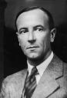
Nationalité:
Temps:
1891-1974
Invention:
Si charges positives donc charges négatives
